**湖南工商大学2020级卓越会计ACCA班**

**（特许公认会计师方向）**

**招生简章**

随着经济全球化的深入发展，职业就业标准逐步趋向国际化，国家迫切需要大量通晓国际规则、熟练掌握全球财会前沿知识与技能的国际化高端财会人才。在未来5-10年，我国将需要50-100万名国际化高级财会人才。

为深化本科教学改革，紧跟经济发展和时代需求，湖南工商大学会计学院卓越会计ACCA班从2011年开始举办，在学校的大力支持和楷博财经的优质培养下，目前项目运行情况良好，科目通过率呈逐年上升趋势，学生就业和留学成果显著。

**一、ACCA简介**

特许公认会计师公会（The Association of Chartered Certified Accountants，简称ACCA）成立于1904年，总部设在英国伦敦，是具有全球影响力的国际性专业会计师组织。

* ACCA执业资格证书全球公认，被誉为“财会领域的MBA证书”。
* 目前在全球170多个国家和地区拥有52.7万多名学员和21.9万多名会员。

**ACCA在中国**

（一）ACCA是较早进入中国大陆地区的国际专业性会计组织，至今已有30余年国内发展史。中国大陆已成为全球ACCA报考人数增长最快的地区。

（二）ACCA全国合作高校超过180+所，包括东北大学、云南大学、重庆大学、兰州大学等在内的众多高校均开设了ACCA专业方向或把ACCA证书课程纳入自身培养体系。

（三）ACCA会员资格在国内被广泛认可，多地政府都将ACCA持证人员列入稀缺性高端财会人才，包括北京、上海、广州、深圳、成都、西安、重庆、天津、厦门等在内的各大城市相继出台各项优待政策，ACCA持证人可享受诸如积分落户、个税减免、专项奖金、置业补贴、子女入学等各项优待。部分城市ACCA人才优待政策如下：

|  |  |
| --- | --- |
| 北京 | “在京发展的16项政策”明确规定ACCA持证人可申请办理本市户口，其子女可在京参加高考，并可享受个人所得税优惠待遇 |
| 上海 | ACCA持证人被列入《上海金融领域“十三五”紧缺人才开发目录》，并享受落户积分提升优待 |
| 广州 | ACCA持证人被列入高层次金融人才目录，可申请奖金和一次性安家补贴 |
| 深圳 | 罗湖“菁英计划”对于满足其他附加条件的ACCA持证人，可认定为B类菁英人才，享受一次性30万元安家补贴 |
| 成都 | “天府英才计划”对于近5年取得ACCA证书且满足其他附加条件的持证人，可认定为B类高级人才，享受80万元补贴 |
| 重庆 | ACCA持证人被列入“临空创新人才目录”经营管理B类及C类人才目录，最高可获200万元项目资金，60万元人才补贴，25万元一次性购房补贴 |
| 西安 | 《加快金融业发展政策》中将新获得ACCA专业资质的金融从业人员列为“积极吸引高端金融人才”，并有机会获得每人最高50万元的工作生活补贴。 |

**全球雇主认可**

ACCA在全球拥有超过**7571**家认可雇主，国内认可雇主超过500家。这些雇主对ACCA的课程体系、考试大纲和专业程度给予高度认可，将**优先**为ACCA的学员和会员**提供实习、就业和岗位晋升**的机会，并支持员工考取ACCA专业资格，大部分雇主还可全额报销考试费用

**广阔的就业前景**

据调查，雇主在聘用财会人才时，首要看重其是否具备专业资质，拥有专业资质是高薪就业之关键。然而，在目前国内超过4000万+的会计从业人员中，具备专业资质人员不到12%，拥有ACCA专业资质人员仅有2.6万，成为国内TOP0.1‰的极度稀缺性高端财会人才。

ACCA会员和学员拥有广阔的就业前景。会员薪资普遍较高，多数在银行、证券、投资机构、会计师事务所、跨国公司、大型国企担任财务总监、高级财务经理、合伙人等高级职位。

**二、ACCA课程设置**

|  |  |  |  |
| --- | --- | --- | --- |
| **课程类别** | **课程序号** | **课程名称(中)** | **课程名称(英)** |
| **应用知识阶段** | AB | 会计师与企业 | Accountant in Business |
| MA | 管理会计 | Management Accounting |
| FA | 财务会计 | Financial Accounting |
| **应用技能阶段** | LW | 公司法与商法 | Corporate and Business Law |
| PM | 业绩管理 | Performance Management |
| TX | 税 务 | Taxation |
| FR | 财务报告 | Financial Reporting |
| AA | 审计与认证业务 | Audit and Assurance |
| FM | 财务管理 | Financial Management |
| **战略专业阶段** | **必修课程** | | |
| SBL | 战略商业领袖 | Strategic Business Leader |
| SBR | 战略商业报告 | Strategic Business Reporting |
| **选修课程（4选2）** | | |
| AFM | 高级财务管理 | Advanced Financial Management |
| APM | 高级业绩管理 | Advanced Performance Management |
| ATX | 高级税务 | Advanced Taxation |
| AAA | 高级审计与认证业务 | Advanced Audit and Assurance |

**考取ACCA可获得哪些证书：**

1. 学员通过应用知识阶段，可获得商业会计证书。

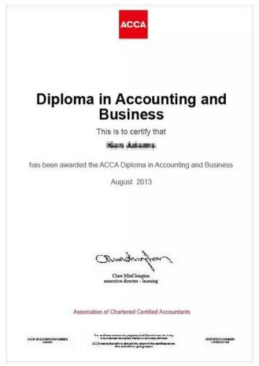

1. 学员通过应用技能阶段，可获得高级商业会计证书，并可申请牛津布鲁克斯大学应用会计学士学位。

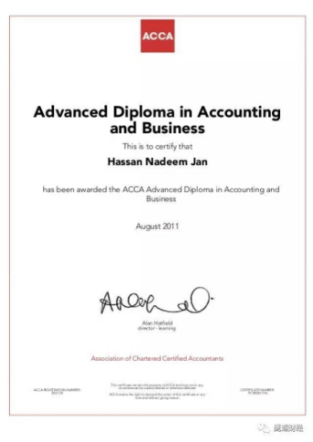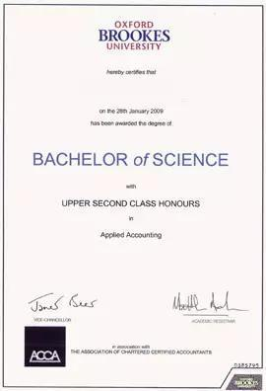

3）学员通过战略专业阶段，可获得专业阶段证书，并可申请成为ACCA会员和伦敦大学专业会计硕士学位。

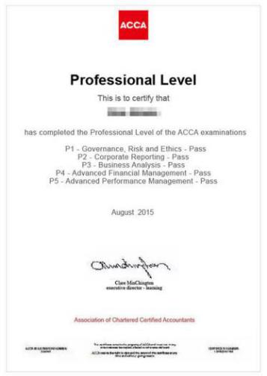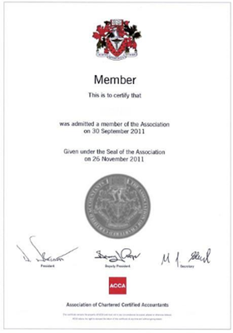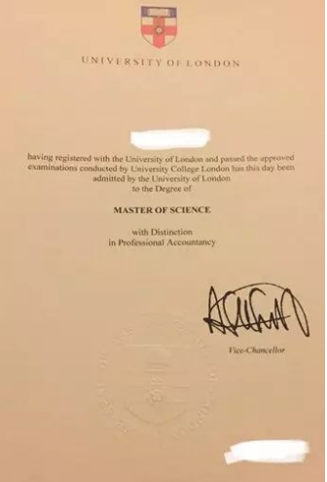

**三、湖南工商大学卓越会计ACCA班简介**

会计学专业卓越会计ACCA班是会计学专业下设的一个专业方向，由我校与ACCA官方授权教育机构楷博财经合作共建。通过将全球领先的ACCA证书课程嵌入到会计学专业本科培养方案中，旨在培养具备扎实会计专业理论功底，熟悉国内外会计、审计准则及相关法规，精通财经英语，具有国际视野，拥有较强的国际会计业务处理能力，能胜任中、高层次岗位的复合型国际化会计人才。

湖南工商大学是经ACCA官方认可，在中国大陆举办会计学专业(ACCA方向)的约110所高校之一。经ACCA英国总部认可，我校ACCA专业的学生，可享受**免试五门（AB/MA/FA/LW/TX）课程**的政策。

**●特色专业方向**

区别于周末班和业余班，会计学专业卓越会计ACCA班是湖南工商大学官方开设的一个特色专业方向，隶属于会计学院会计学专业，学制四年，是本科教育与国际职业教育接轨、致力于国际化财会人才培养的精英教育模式。学生在获得国内大学文凭与学位的同时，还可收获国际前沿的财经知识与技能，并有机会考取ACCA执业资格证书，更具就业竞争力。

**●国际课程体系**

ACCA课程全面、完善及先进兼备，已被联合国采用作为全球会计课程的蓝本。我校会计学专业卓越会计ACCA班在保留会计学专业主干课程的基础上，将ACCA13门考试科目课程纳入**专业必修课**范畴，与国际前沿课程接轨，构建出国际化的课程体系。ACCA课程采用**英文原版教材，中英文双语授课**。

**四、卓越会计ACCA班优势**

**●学校政策支持**

学校高度重视卓越会计ACCA班的建设和发展，在政策上和资源上给予了极大的支持。通过配备专职管理人员和优化课程安排，建立完善的奖学金机制等举措，为学生营造国际化学习氛围的同时，充分提高了学生学习的积极性和主动性。

**●全球化教学师资**

ACCA课程的教学师资由ACCA官方认定的教育机构-楷博财经提供，授课老师均为ACCA持证人员，部分老师还是ACCA全球统考命题人和评卷人，对课程结构和考试命题有极其深刻的理解。他们均是专业领域理论知识与实践经验兼备的专家级讲师，大多数都曾在“四大”、世界500强等国际知名企业中担任重要职位，擅长结合丰富从业经历将真实商业案例融入教学。学校高度重视卓越会计ACCA班的建设和发展，在政策上和资源上给予了极大的支持。通过配备专职管理人员和优化课程安排，建立完善的奖学金机制等举措，为学生营造国际化学习氛围的同时，充分提高了学生学习的积极性和主动性。

**●完善的学习资源**

ACCA课程教学采用官方指定的原版教材和练习册，并在课堂教学基础上额外**配备线上网络课程**，打破时空束缚，方便学生随时学习、复习，巩固学习成效。同时为学生提供日常课件、重难点知识串讲、考前冲刺网络直播/录播视频、错题库等丰富的学习资料，助力学生高效学习与备考。

**●专属学生服务与活动**

我们为ACCA专业方向配备了专属的学生服务团队，他们将为学生提供全面的ACCA学员考辅服务，如注册/报考/证书申请等，定期邀请业界精英为学生举行各类前沿金融知识讲座，组织参观和拜访知名企业，开展职业规划与指导、名企实践训练营、海外研学与实训等国际教育实践活动，开阔学生国际视野，助力学生全面发展。

**●优质的实习/就业机会与留学渠道**

与海内外雇主包括会计师事务所、大型金融机构等知名企业建立了紧密的合作关系，为ACCA专业方向学生提供优质的雇主内部招聘资源与实习内推机会；携手实习僧、智联招聘等知名人才招聘机构，组织ACCA专业方向专场实习/就业招聘会，助力学生职业发展。同时，依托丰富的海外大学联盟资源，为学生提供免雅思直升英国名校的优质留学渠道以及免费的海外硕士申请服务，帮助同学们更顺利进入海外名校深造。

**五、办学成果：**

湖南工商大学会计学院卓越会计ACCA班从2011年开始举办。在学校的大力支持和楷博财经的优质培养下，目前项目运行情况良好，科目通过率呈逐年上升趋势，学生就业和留学成果显著。此外，学生还积极参加各种专业比赛和活动，并均有出色表现。

同时，在学校的大力支持与楷博财经教育的协同培养下，学生各方面表现突出，培养质量凸显。

**●英语技能过硬**

英语四六级通过率：ACCA方向班全国大学英语四，六级通过率一直高居学校前列。

2016级四级考试通过率达70%，其中多人在500分以上，且较多学生高分（550以上）通过四级考试。六级通过率为28%，最高分603分。

2017级四级考试通过率达100%

2018级四级考试通过率达89%，且多数学生高分（550以上）通过四级考试，六级通过率达25%，其中多人在500分以上，最高分653。

**●专业比赛获奖**

**会计学专业（ACCA方向）获奖列表**

|  |  |  |
| --- | --- | --- |
| **序号** | **获奖时间** | **奖项** |
| 1 | 2020 | 工商大学荣获最佳组织院校奖 |
| 2 | 2020 | 荣获ACCA JHC 全国就业力大赛 长沙赛区冠军 |
| 3 | 2020 | 余思雨同学荣获ACCA JHC 全国就业力大赛长沙赛区最佳个人奖 |
| 4 | 2019 | 刘淑媛团队荣获湖南工商大学第十三届财经案例分析大赛一等奖 |
| 5 | 2019 | 吴以薄团队荣获湖南工商大学第一届市场调查分析大赛一等奖 |
| 6 | 2019 | 刘兆智团队获得湖南工商大学投资理财大赛一等奖 |
| 7 | 2019 | 吴宗阳团队获得第三届全国高校企业价值创造实战竞赛一等奖 |
| 8 | 2018 | 廖苓伶团队获得湖南工商大学第二届大数据应用能力分析大赛一等奖 |
| 9 | 2018 | 周婷团队获得第十三届“中博教育杯”财经技能接力大赛一等奖 |
| 10 | 2018 | 肖慧团队获得第二届全国高校企业价值创造实战竞赛一等奖 |

**●就业层次提升**

ACCA专业方向毕业生就业率为100%，连续三届毕业生均超过70%实现高质量就业，均好于普通会计

学专业，也明显高于其他文科专业学生。出国留学比例约30%，大多进入世界排名前100名校；约20%毕业后继续读研深造，多数考取国内211/985、双一流高校研究生；50%左右毕业生选择直接就业，大部分进入国际四大/国内八大会计师事务所、世界五百强、知名金融机构、大型国企事业单位等优质企业。

**优秀毕业生（部分）**

|  |  |
| --- | --- |
| 孔晗微 | 毕马威会计师事务所 |
| 姚钟毓 | 安永会计师事务所 |
| 彭安 | 中国银行 |
| 张旭  曹方舟 | 三一重工 |
| 申柳杰  任艺艺 | 澳大利亚麦考瑞大学 |
| 王超 | 英国约克大学 |
| 李梦禹  吴奕璇 | 立信会计师事务所 |
| 朱宏基  丁一超 | 天职会计师事务所 |
| 刘婉星 | 中国工商银行 |
| 周菡 | 澳大利亚悉尼大学 |
| 罗可人 | 香港城市大学 |
| 龙泉霖 | 中国移动 |
| 陈静雯  龚祺 | 中国银行 |
| 易雅迪  李晴 | 英国诺丁汉大学 |
| 周继远 | 英国卡迪夫大学 |
| 李亦杰 | 加州大学圣克鲁兹分校 |
| 吴文韬 | 利兹大学 |
| 陈奕文 | 曼彻斯特大学 |
| 袁鑫林 | 三一重工股份有限公司 |
| 王怡莎 | 瑞华会计师事务所北京总所 |

**六、就读会计学专业卓越会计ACCA班，可收获：**

1、湖南工商大学会计学本科毕业证书和管理学学士学位；

2、ACCA各阶段执业资格证书和海外大学学位证书；

3、高标准的国际化财会专业知识和娴熟的财经英语技能；

4、优质的实习/就业内推机会和专属留学渠道与服务

**七、招生与选拔办法：**

**招生人数**：120名左右

**招生方式：高考统一招生**

（1）有意报读该专业的学生，可在高考志愿中直接填报“湖南工商大学会计学院会计学（卓越会计ACCA班）”。

（2）学习刻苦，有较强的自我约束能力，热爱学习，英语基础较好；

（3）家庭经济条件良好。

1. **、咨询与报名**

1. 咨询方式：请有意愿报读会计学（卓越会计ACCA班）的学生和家长，可通过以下方式进行咨询

（1）咨询电话：湖南工商大学会计学院：0731-88689123

范老师：135 0747 5977 杨老师： 186 8464 1428

贺老师：186 0731 1802 欧阳老师： 185 7312 2996

刘老师：182 7483 7318 龙老师： 0731-88689122

（2）咨询QQ：960769998

身份验证后再拉入群（或者可注明入群需先加咨询老师QQ，经审核后会由咨询老师邀请入群）

*注：具体选拔时间与流程，请随时关注会计学院官网通知。

**（三）、收费标准**

**收费标准：**

**●**会计学专业正常本科学费。

**●**ACCA专项教学费人民币10000元/年，共收取4年(每学年与本科学费一并缴纳)。

注：后续根据学生报考ACCA各科目情况，学生需向ACCA官方缴纳学员注册费、考试费、年费等折合人民币约5,000元/年

**八、常见问题解答（FAQ）**

**ACCA资格在国内的认可度如何？**

随着经济全球化的深入发展，伴随中国企业走出去、大量跨国外资企业扎根中国的同时，ACCA在国内的认可度越来越高。在中国大陆地区，ACCA的认可雇主超过500多家，包括“四大”会计师事务所、微软、IBM、华为、中国移动、阿里巴巴、联想集团等各行各业大型知名企业在内，它们均支持员工考取ACCA，并优先为ACCA学员提供实习、就业机会。北京、上海、广州、深圳、成都、重庆等国内多地政府均将ACCA列入稀缺性高端财会人才，并出台相应人才引进优待福利政策。

**问：ACCA的学习难度大吗？**

答：ACCA的课程设置遵循循序渐进的原则，先易后难、由浅入深。**零基础**即可开始ACCA学习，且通过学校科学合理的教学计划和课程安排，学生可逐步掌握全面的财务、财务管理、审计、税务及经营战略等方面的专业知识，提升财务英语水平、分析能力并拓宽战略思维。

**问：毕业前没有通过ACCA全部科目的考试能拿到毕业证吗？**

答：就读ACCA方向班的学生需参加由学校组织的期末考试和由ACCA协会组织的全球统考两种考试。由学校组织的期末考试在每学期期末举行，学生通过各科期末考试，并修完规定学分，即可**获得毕业证，顺利毕业**；由ACCA协会组织的全球统考在每年的3月、6月、9月和12月举行，学生通过各阶段考试，即可获得各阶段证书，这对于应届大学毕业生到企业应聘也能起到很好的推动作用。且ACCA 应用知识与应用技能阶段的全球统考成绩永久有效，战略专业阶段的成绩7年内有效，如毕业前未通过全部的全球统考，剩下的少数科目在毕业后依然可以在ACCA全球任一考点继续考试。

**问：我校会计学专业卓越会计ACCA班和一般的业余制班有什么区别？**

|  |  |  |
| --- | --- | --- |
|  | **会计学专业卓越会计ACCA班** | **ACCA周末班** |
| **举办单位** | 由学校官方举办，统一招生和管理，安全可靠。 | 各个机构鱼龙混杂，难以甄别。 |
| **培养方案** | 将ACCA课程嵌入到大学本科培养方案中，对会计学专业部分课程进行替换和有效补充。学生在大学期间即可循序渐进地掌握会计学专业知识和ACCA专业知识，获得大学本科文凭和ACCA各阶段证书，无需再花费额外的时间和精力。 | 学生需全身心投入大学本科学习的同时，利用业余时间安排ACCA学习，学习压力大，难以兼顾。 |
| **师资力量** | 国际创新班师资均具备ACCA/CIMA/CPA等专业资格，且拥有多年的教学经验，教学质量能够得到充分保障。 | 师资质量良莠不齐，教学质量难以得到保障。 |
| **学生服务** | 拥有完善的学生服务配套体系，能为学生提供学习支持、名企实习内推、海外硕士直升通道等全方位的支持，帮助学生实现优质就业和升学。 | 只关注学生是否通过考试，缺乏后续服务体系，学生未来就业、留学等只能凭借一己之力。 |

湖南工商大学会计学院官网： http://kjxy.hutb.edu.cn/column/accazl/2020/1561366898806.shtml

楷博财经官网：<http://www.kbfinancial.com.cn/>

ACCA中国官网：<http://cn.accaglobal.com/>